Aktywność ekonomiczna ludności w województwie podkarpackim w 2 kwartale 2026 r.
Na podstawie uogólnionych wyników repre-zentacyjnego Badania Aktywności Ekonomicznej Ludności (BAEL) w 2 kwartale 2026 r. wśród ogółu ludności województwa podkarpackiego w wieku 15–89 lat pracujący stanowili 52,0% (56,8% w kraju), bezrobotni – 2,2% (1,9% w kraju), a bierni zawodowo – 45,8% (41,3% w kraju).
54,2%
Współczynnik aktywności zawodowej osób w wieku 15–89 lat

Aktywni zawodowo w wieku 15–89 lat
Zbiorowość aktywnych zawodowo w województwie podkarpackim, którą tworzą pracujący oraz bezrobotni, w 2 kwartale 2026 r. wyniosła 873 tys. osób, co stanowiło 4,9% ogółu aktywnych zawodowo w kraju. Liczba osób aktywnych zawodowo wzrosła zarówno w porównaniu
z 2 kwartałem 2025 r., jak i w odniesieniu do 1 kwartału 2026 r. (odpowiednio o 1,4% i 0,3%). Pod względem miejsca zamieszkania w grupie aktywnych zawodowo większość stanowili mieszkańcy wsi (57,2%), a ze względu na płeć przeważali mężczyźni (54,0%).
Wykres 1. Struktura ludności w wieku 15–89 lat według statusu na rynku pracyª
w 2 kwartale 2026 r.
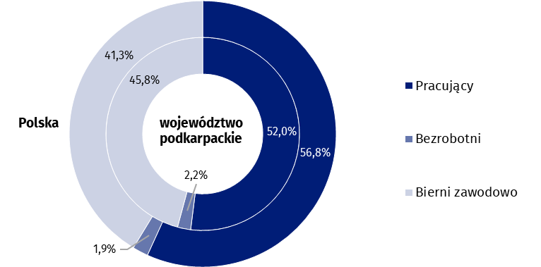
a Bezrobotni w wieku 15–74 lata.
Tablica 1. Aktywność ekonomiczna ludności^{abc}
Wyszczególnienie  a – w tys. – 2 kwartał 2026 r.  b – 2 kwartał 2025=100  c – 1 kwartał 2026=100 |  | Ludność ogółem | Aktywni zawodowo |  |  | Bierni  zawodowo
 |  | Ludność ogółem | razem | pracujący | bezrobotni^{d} | Bierni  zawodowo
Ogółem | a | 1612 | 873 | 839 | 33 | 739
Ogółem | b | 99,8 | 101,4 | 101,1 | 106,5 | 98,0
Ogółem | c | 99,9 | 100,3 | 99,5 | 122,2 | 99,5
Według płci:
mężczyźni | a | 784 | 471 | 452 | 19 | 313
mężczyźni | b | 99,7 | 98,5 | 98,3 | 105,6 | 101,6
mężczyźni | c | 99,9 | 98,7 | 97,8 | 126,7 | 101,6
kobiety | a | 828 | 402 | 387 | 15 | 426
kobiety | b | 99,9 | 105,0 | 104,6 | 115,4 | 95,3
kobiety | c | 99,9 | 102,3 | 101,6 | 125,0 | 97,7
Według miejsca zamieszkania:
miasta | a | 670 | 374 | 368 | . | 296
miasta | b | 99,7 | 100,5 | 102,5 | . | 98,3
miasta | c | 100,0 | 105,1 | 105,7 | . | 94,3
wieś | a | 943 | 499 | 472 | 27 | 444
wieś | b | 100,0 | 102,0 | 100,2 | 150,0 | 98,0
wieś | c | 100,0 | 97,1 | 95,4 | 142,1 | 103,5
a Osoby w wieku 15–89 lat.
b Ze względu na zaokrąglenia dokonywane przy uogólnianiu wyników reprezentacyjnego Badania Aktywności Ekonomicznej Ludności (BAEL) sumy składników mogą się różnić od podanych wielkości „ogółem”.
c Z uwagi na reprezentacyjną metodę badania BAEL zalecana jest ostrożność w posługiwaniu się danymi w tych przypadkach, gdy zastosowano bardziej szczegółowe podziały i występują liczby niskiego rzędu – mniejsze niż 20 tysięcy. Liczby, które po uogólnieniu wyników z próby wynoszą poniżej 10 tysięcy, zostały zastąpione znakiem kropki (”.”), co oznacza, że konkretna wartość nie może być pokazana ze względu na losowy błąd próby.
d Osoby w wieku 15–74 lata.
W województwie podkarpackim w 2 kwartale 2026 r. współczynnik aktywności zawodowej wyniósł 54,2% (w kraju – 58,7%). Oznacza to, że ponad połowa ludności województwa podkarpackiego w wieku 15–89 lat była aktywna zawodowo, czyli pracowała lub poszukiwała pracy. Województwo podkarpackie, pod względem wartości tego miernika, w 2 kwartale 2026 r. uplasowało się na 16. pozycji (podobnie jak w 2 kwartale 2025 r. oraz w 1 kwartale 2026 r.).
Wykres 2. Współczynnik aktywności zawodowej według województw w 2 kwartale 2026 r.
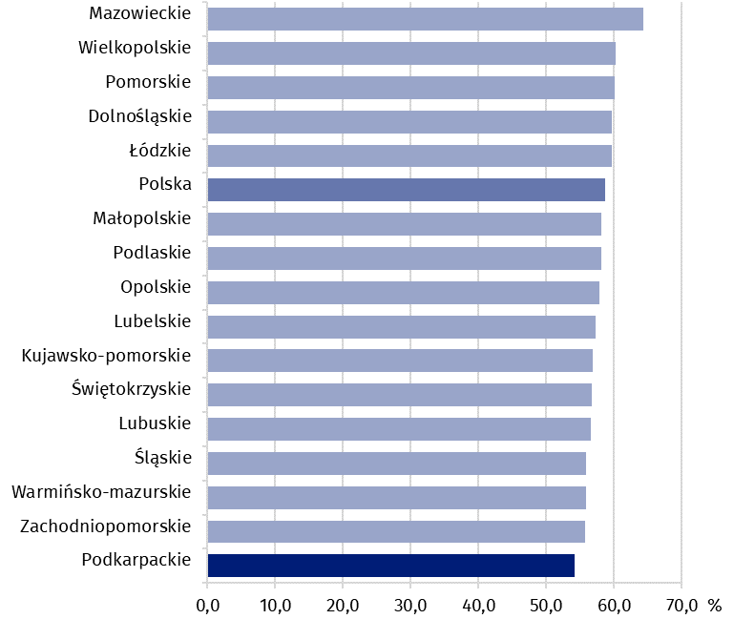
W 2 kwartale 2026 r. najwyższy poziom aktywności zawodowej odnotowano wśród osób w wieku 25–34 lata, dla których współczynnik ten wyniósł 87,9%. Wysoką aktywnością zawodową charakteryzowały się również osoby w wieku 35–44 lata (86,4%), a także osoby w wieku 45–54 lata (86,0%). Najniższy współczynnik aktywności zawodowej zanotowano u osób w wieku od 55 do 89 lat. Dla tej grupy współczynnik kształtował się na poziomie 21,7%. Niską aktywność zawodową odnotowano również wśród osób w wieku od 15 do 24 lat (22,9%).
Wzrost aktywności zawodowej w porównaniu z 2 kwartałem 2025 r. wystąpił w przedziałach wieku od 25 do 34 lat oraz od 45 do 89 lat, a spadek w grupach wieku 15–24 lata oraz
35–44 lata. Natomiast w odniesieniu do 1 kwartału 2026 r. wzrost aktywności zawodowej odnotowano w przedziałach wieku od 15 do 34 lat oraz od 45 do 54 lat, podczas gdy w grupach
od 35 do 44 lat oraz od 55 do 89 lat odnotowano spadek aktywności.
Pod względem wykształcenia w 2 kwartale 2026 r. najwyższą wartość współczynnika aktywności zawodowej (83,3%) odnotowano w grupie osób z wykształceniem wyższym, najniższy natomiast współczynnik aktywności (9,3%) dotyczył osób z wykształceniem: gimnazjalnym, podstawowym i bez wykształcenia szkolnego. Podobną sytuację obserwowano zarówno w 2 kwartale 2025 r., jak i w 1 kwartale 2026 r.
Tablica 2. Współczynnik aktywności zawodowej
Współczynnik aktywności zawodowej osób w wieku
15–89 lat w województwie podkarpackim w 2 kwartale 2026 r. zwiększył się zarówno w stosunku do 2 kwartału 2025 r., jak i w porównaniu
z 1 kwartałem 2026 r. – odpowiednio o 0,9 p.proc. oraz
0,3 p.proc.
Wyszczególnienie | 2025 | 2026
Wyszczególnienie | 2 kwartał | 1 kwartał | 2 kwartał
Wyszczególnienie | współczynnik aktywności zawodowej w % |  |  | wzrost/spadek w p.proc.  w porównaniu z:
Wyszczególnienie |  |  |  | 2 kwartałem 2025 | 1 kwartałem 2026
Ogółem | 53,3 | 53,9 | 54,2 | +0,9 | +0,3
Według płci:
mężczyźni | 60,8 | 60,8 | 60,1 | -0,7 | -0,7
kobiety | 46,2 | 47,4 | 48,6 | +2,4 | +1,2
Według miejsca zamieszkania:
miasta | 55,4 | 53,1 | 55,8 | +0,4 | +2,7
wieś | 51,9 | 54,5 | 52,9 | +1,0 | -1,6
Według wieku:
15–24 lata | 23,9 | 20,0 | 22,9 | -1,0 | +2,9
25–34 lata | 85,1 | 85,3 | 87,9 | +2,8 | +2,6
35–44 lata | 86,5 | 87,4 | 86,4 | -0,1 | -1,0
45–54 lata | 84,6 | 84,7 | 86,0 | +1,4 | +1,3
55–89 lat | 21,1 | 24,0 | 21,7 | +0,6 | -2,3
Według wykształcenia:
wyższe | 81,9 | 81,2 | 83,3 | +1,4 | +2,1
policealne i średnie zawodowe/branżowe | 58,8 | 60,1 | 61,7 | +2,9 | +1,6
średnie ogólnokształcące | 47,0 | 50,5 | 47,2 | +0,2 | -3,3
zasadnicze zawodowe/branżowe | 47,7 | 49,1 | 45,6 | -2,1 | -3,5
gimnazjalne, podstawowe i bez wykształcenia szkolnego | 11,5 | 9,7 | 9,3 | -2,2 | -0,4

Pracujący w wieku 15–89 lat
W 2 kwartale 2026 r. populacja pracujących w województwie podkarpackim wyniosła
839 tys. osób, co stanowiło 4,9% ogółu pracujących w kraju. Liczba pracujących wzrosła o 1,1% w odniesieniu do 2 kwartału 2025 r., a obniżyła się o 0,5% w stosunku do 1 kwartału 2026 r. Wśród osób pracujących, uwzględniając miejsce zamieszkania, większość stanowili mieszkańcy wsi (56,3%), a pod względem płci przeważali mężczyźni (53,9%).
Biorąc pod uwagę strukturę wieku pracujących, największy udział w ogólnej liczbie pracujących miały osoby w wieku 45–54 lata (29,8%), najmniejszy zaś osoby w wieku od 15 do 24 lat (4,9%). Uwzględniając poziom wykształcenia wśród pracujących, najliczniejszą grupę stanowiły osoby z wykształceniem wyższym (40,5%), a najmniej było osób z wykształceniem co najwyżej gimnazjalnym (2,3%).
Pracownicy, którzy w badanym tygodniu w 2 kwartale 2026 r. przepracowali w głównym miejscu pracy 40 godzin i więcej stanowili 71,3% ogółu pracujących (tj. 598 tys. osób). Mniejszą liczbę godzin przepracowało 26,7% osób, a pozostałe 2,0% to osoby, które miały pracę, ale jej nie wykonywały.
Wskaźnik zatrudnienia wykorzystywany do pomiaru zasobów pracy w 2 kwartale 2026 r. wyniósł 52,0%. W odniesieniu do Polski omawiany wskaźnik był niższy o 4,8 p.proc., a pod względem jego wartości w rankingu województw podkarpackie uplasowało się na 16. pozycji
(w 2 kwartale 2025 r. oraz w 1 kwartale 2026 r. również na 16. pozycji).
Mapa 1. Wskaźnik zatrudnienia według województw w 2 kwartale 2026 r.
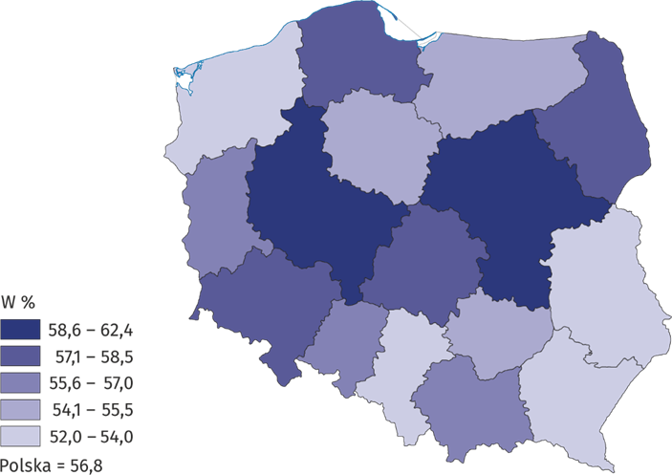
Tablica 3. Wskaźnik zatrudnienia
Wskaźnik zatrudnienia osób w wieku 15–89 lat w 2 kwartale 2026 r. zwiększył się
o 0,6 p.proc. w porównaniu
z 2 kwartałem 2025 r., a zmniejszył się o 0,3 p.proc. w odniesieniu do 1 kwartału 2026 r.

Wyszczególnienie | 2025 | 2026
Wyszczególnienie | 2 kwartał | 1 kwartał | 2 kwartał
Wyszczególnienie | wskaźnik zatrudnienia w % |  |  | wzrost/spadek w p.proc.  w porównaniu z:
Wyszczególnienie |  |  |  | 2 kwartałem 2025 | 1 kwartałem 2026
Ogółem | 51,4 | 52,3 | 52,0 | +0,6 | -0,3
Według płci:
mężczyźni | 58,5 | 58,9 | 57,7 | -0,8 | -1,2
kobiety | 44,6 | 46,0 | 46,7 | +2,1 | +0,7
Według miejsca zamieszkania:
miasta | 53,4 | 51,9 | 54,9 | +1,5 | +3,0
wieś | 49,9 | 52,5 | 50,1 | +0,2 | -2,4
Według wieku:
15–24 lata | 20,0 | 14,6 | 20,0 | 0,0 | +5,4
25–34 lata | 82,6 | 82,5 | 81,3 | -1,3 | -1,2
35–44 lata | 84,3 | 87,0 | 85,4 | +1,1 | -1,6
45–54 lata | 82,1 | 82,3 | 83,6 | +1,5 | +1,3
55–89 lat | 20,6 | 23,9 | 21,3 | +0,7 | -2,6
Według wykształcenia:
wyższe | 80,4 | 79,8 | 82,1 | +1,7 | +2,3
policealne i średnie zawodowe/branżowe | 55,8 | 58,2 | 58,9 | +3,1 | +0,7
średnie ogólnokształcące | 43,6 | 49,5 | 45,9 | +2,3 | -3,6
zasadnicze zawodowe/branżowe | 46,6 | 47,1 | 42,5 | -4,1 | -4,6
gimnazjalne, podstawowe i bez wykształcenia szkolnego | 10,7 | 8,2 | 8,1 | -2,6 | -0,1

Bezrobotni w wieku 15–74 lata
Populacja bezrobotnych w 2 kwartale 2026 r. w województwie podkarpackim liczyła
33 tys. osób, co stanowiło 5,7% ogółu bezrobotnych w kraju. Liczba bezrobotnych wzrosła zarówno w porównaniu z 2 kwartałem 2025 r., jak i w stosunku do 1 kwartału 2026 r. (odpowiednio o 6,5% i 22,2%). Większość w tej grupie pod względem miejsca zamieszkania stanowili mieszkańcy wsi (81,8%), a ze względu na płeć przeważali mężczyźni (57,6%).
W okresie od kwietnia do czerwca 2026 r. przeciętny czas poszukiwania pracy przez osoby bezrobotne w województwie podkarpackim wyniósł 10,0 miesięcy (wobec 9,2 miesiąca w kraju). Był on dłuższy niż w 2 kwartale 2025 r. – o 0,8 miesiąca oraz krótszy niż w 1 kwartale 2026 r. – o 0,8 miesiąca.
Tablica 4. Stopa bezrobocia ludności w wieku 15–74 lataª
Stopa bezrobocia w 2 kwartale 2026 r. w województwie podkarpackim zwiększyła się w relacji zarówno do 2 kwartału 2025 r., jak i w porównaniu
z 1 kwartałem 2026 r. (odpowiednio o 0,2 p.proc.
i 0,7 p.proc.)
Wyszczególnienie | 2025 | 2026
Wyszczególnienie | 2 kwartał | 1 kwartał | 2 kwartał
Wyszczególnienie | stopa bezrobocia w % |  |  | wzrost/spadek w p.proc.  w porównaniu z:
Wyszczególnienie |  |  |  | 2 kwartałem 2025 | 1 kwartałem 2026
Ogółem | 3,6 | 3,1 | 3,8 | +0,2 | +0,7
Według płci:
mężczyźni | 3,8 | 3,1 | 4,0 | +0,2 | +0,9
kobiety | 3,4 | 3,1 | 3,7 | +0,3 | +0,6
Według miejsca zamieszkania:
miasta | 3,5 | . | . | . | .
wieś | 3,7 | 3,7 | 5,4 | +1,7 | +1,7
a Z uwagi na reprezentacyjną metodę badania BAEL liczby, które po uogólnieniu wyników z próby wynoszą poniżej 10 tysięcy, zostały zastąpione znakiem kropki (”.”), co oznacza, że konkretna wartość nie może być pokazana ze względu na losowy błąd próby.
Stopa bezrobocia, służąca do oceny natężenia bezrobocia, wyniosła 3,8%. Oznacza to, że wśród aktywnych zawodowo co 26. osoba była bez pracy. Udział bezrobotnych w liczbie aktywnych zawodowo w województwie podkarpackim był wyższy niż w kraju (o 0,6 p.proc.). Pod względem wartości tego miernika województwo podkarpackie zajmowało 12. lokatę razem z województwem łódzkim (13. lokata w 2 kwartale 2025 r., a 7. lokata w 1 kwartale 2026 r.).
Wykres 3. Stopa bezrobocia
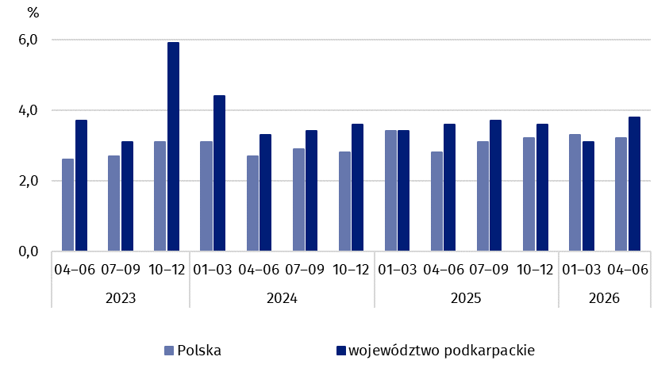

Bierni zawodowo w wieku 15–89 lat
W 2 kwartale 2026 r. zbiorowość biernych zawodowo w województwie podkarpackim liczyła 739 tys. osób, co stanowiło 5,9% ogółu biernych zawodowo w kraju. Liczba osób biernych zawodowo obniżyła się zarówno w stosunku do analogicznego kwartału 2025 r., jak i w porównaniu z poprzednim kwartałem (odpowiednio o 2,0% i 0,5%). Wśród nieaktywnych zawodowo ze względu na miejsce zamieszkania większość stanowili mieszkańcy wsi (60,1%), a pod względem płci przeważały kobiety (57,6%).
Zdecydowanie najliczniejszą grupę biernych zawodowo tworzyły osoby w wieku 55–89 lat (64,3% ogółu). Istotny był również udział osób w wieku od 15 do 24 lat (21,4%). Natomiast, biorąc pod uwagę poziom wykształcenia wśród osób biernych zawodowo, największy udział miały osoby z wykształceniem: gimnazjalnym, podstawowym i bez wykształcenia szkolnego (29,0%), a najmniejszy te osoby, które ukończyły szkołę wyższą (9,3%).
Wykres 4. Struktura biernych zawodowo w wieku 15–74 lata według przyczyn bierności
w 2 kwartale 2026 r.
Liczba osób biernych zawodowo w 2 kwartale 2026 r. w województwie podkarpackim stanowiła 45,8% ogółu ludności w wieku 15–89 lat wobec 46,7% w 2 kwartale 2025 r. i 46,1% w 1 kwartale 2026 r.
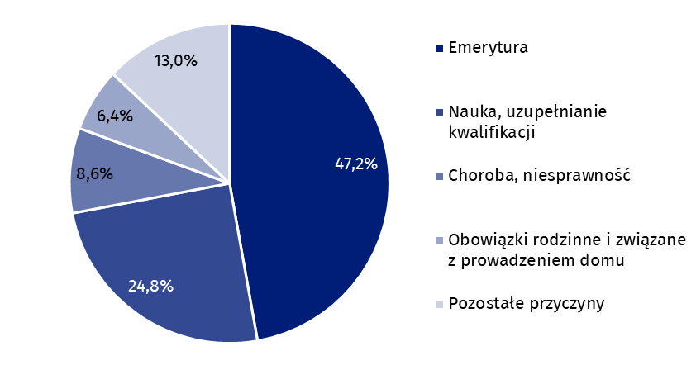
W analizowanym okresie (podobnie jak we wcześniejszych kwartałach) wśród najczęstszych przyczyn bierności zawodowej wymieniano emeryturę, a także naukę i uzupełnianie kwalifikacji. Stosunkowo rzadziej wskazywano na chorobę i niesprawność czy na opiekę nad dziećmi lub innymi członkami rodziny wymagającymi opieki oraz na sytuację rodzinną.
W przypadku cytowania tej publikacji prosimy o podanie jej tytułu oraz wskazanie Urzędu Statystycznego w Rzeszowie jako autora. W sytuacji publikowania własnych obliczeń wykonanych na podstawie danych z tej publikacji, należy dodać zapis: Opracowanie własne na podstawie danych z publikacji Urzędu Statystycznego w Rzeszowie pt. „Aktywność ekonomiczna ludności w województwie podkarpackim w 2 kwartale 2026 r.”.

Opracowanie merytoryczne:  Urząd Statystyczny w Rzeszowie  p.o. Dyrektora Andżelika Malinowska  Tel.: 17 853 52 10, 17 853 52 19 | Rozpowszechnianie:  Podkarpacki Ośrodek Badań Regionalnych  Informatorium Statystyczne  Tel.: 17 853 57 55
Osoba do kontaktu z mediami  w Urzędzie Statystycznym w Rzeszowie  Angelika Koprowicz  Tel.: 17 853 52 10, 17 853 52 19 w. 201  e-mail: a.koprowicz@stat.gov.pl |   rzeszow.stat.gov.pl

@Rzeszow_STAT

@USRzeszow

@US_Rzeszow
Powiązane opracowania
Zeszyt metodologiczny. Badanie Aktywności Ekonomicznej Ludności
Pracujący, bezrobotni i bierni zawodowo (wyniki wstępne BAEL) – informacja kwartalna
Temat dostępny w bazach danych
Bank Danych Lokalnych (BDL) –> Rynek Pracy
Dziedzinowe Bazy Wiedzy –> Społeczeństwo -> Rynek pracy
Ważniejsze pojęcia dostępne w słowniku
Aktywność ekonomiczna
Ludność aktywna zawodowo
Współczynnik aktywności zawodowej
Pracujący
Wskaźnik zatrudnienia
Bezrobotni
Stopa bezrobocia
Ludność bierna zawodowo

Zbiorowość biernych zawodowo według przyczyn bierności dotyczy osób w wieku 15–74 lata.

